Контрольная работа по теме "Законы постоянного тока"

2 вариант
- Какая физическая величина определяется отношением работы, совершаемой сторонними силами, при перемещении заряда q по всей замкнутой электрической цепи, к значению этого заряда?
А) сила тока; Б) напряжение; В) электрическое сопротивление;
Г) удельное электрическое сопротивление; Д) электродвижущая сила.
- По какой схеме (см. рис. 1) при включении амперметр наиболее точно измеряет силу тока, протекающего через резистор R? 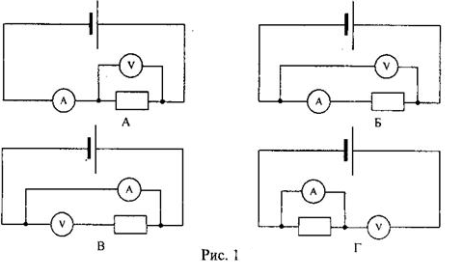
- Определить общее сопротивление цепи (рис.2), если R₁=1 Ом, R₂=R₃=R₄=3 Ом.
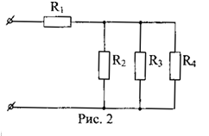
А) 10 Ом; Б) 1 Ом; В) 0,5 Ом; Г) 2 Ом.
4. При напряжении 12 В через нить электролампы течёт ток 2 А. Сколько тепла выделит нить за пять минут?
А) 7200 Дж; Б) 120 Дж; В) 60 Дж; Г) 3600 Дж.
5. ЭДС элемента равна 15 В, внутреннее сопротивление r = 1 Ом, сопротивление внешней цепи 4 Ом. Какова сила тока короткого замыкания?
А) 15 А; Б) 3 А; В) 3,8 А.
6. Каково сопротивление лампы, включенной в цепь, если амперметр показывает ток 0,5 А, а вольтметр - 35 В? (рис. 3)
А) 49,8 Ом; Б) 50,1 Ом; В) 120 Ом; Г) 20 Ом.
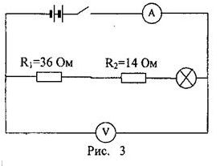
7. Что показывает амперметр, включенный в цепь, если ЭДС источника 3 В, внутреннее сопротивление 1 Ом, все сопротивления внешней цепи одинаковы и равны по 10 Ом? (рис. 4)
А) 2 А; Б) 0,5 А; В) 1 А; Г) 0,14 А.
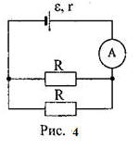
8. Каждая из двух ламп рассчитана на 220 В. Мощность одной лампы Р₁=50 Вт, а другой Р₂=100 Вт. Найдите отношение сопротивлений этих ламп.
А) 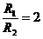 Б) 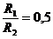 В) 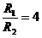 Г) 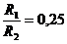
9. Электрический чайник имеет две спирали. При каком соединении - параллельном или последовательном спиралей вода в чайнике закипит быстрее?
А) при последовательном; Б) при параллельном; В) тип соединения не играет роли; Г) не знаю.

Дополнительное задание:

10. Определить плотность тока j в железном проводнике длиной 10 м, если провод находится под напряжением 6 В.

